Pane al latte  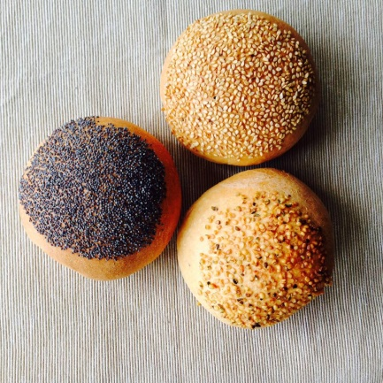 | INGREDIENTI  Farina la Grano 1 Molino Persello  Latte  Lievito secco  Malto d’orzo  Burro  Sale  Pasta da riporto  Semi a piacere (papavero, sesamo, canapa, lino, girasole) | 500g  250g  8g  10g  50g  10g  150g  Qb
PROCEDIMENTO

- Impastate la farina con la pasta da riporto a pezzetti, il malto d’orzo, il latte (lasciate circa 20g da parte) e il lievito.
- Dopo alcuni minuti unite il burro e continuate a impastare.
- Alla fine aggiungete il sale con il latte rimanente. Impastate per almeno 15-20 minuti.
- Terminato l’impasto, lasciatelo riposare per circa 30-40 minuti in una bacinella leggermente unta.
- Trascorso questo tempo, rovesciate la pasta sul tavolo infarinato, porzionate in panetti da 100g e arrotolateli.
- Infine, prendeteli dal fondo, immergeteli leggermente in un po' di acqua e passateli sui semi.
- Mettete i panetti in lievitazione disponendoli sulle teglie fino al raddoppio (circa 20-30 minuti).
- Cuoceteli a 200°C per 15/18 minuti.

OSSERVAZIONI

